**Московский государственный технический**

**университет им. Н.Э. Баумана**

Факультет «Информатика и системы управления»

Кафедра ИУ5 «Системы обработки информации и управления»

Курс «Парадигмы и конструкции языков программирования»

Отчет по лабораторной работе №6

«Модульное тестирование»

|  |  |  |
| --- | --- | --- |
| Выполнил: |  | Проверил: |
| студент группы ИУ5-32Б |  | преподаватель каф. ИУ5 |
| Никитенко Михаил |  | Гапанюк Юрий |
|  |  |  |
|  |  |  |

Москва, 2024 г.

Постановка задачи

**Текст программы**

**B2_Solver.py**

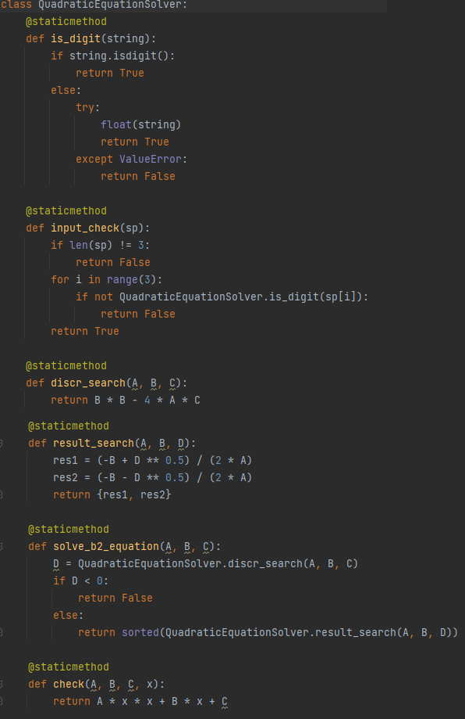

**test_solver.py**

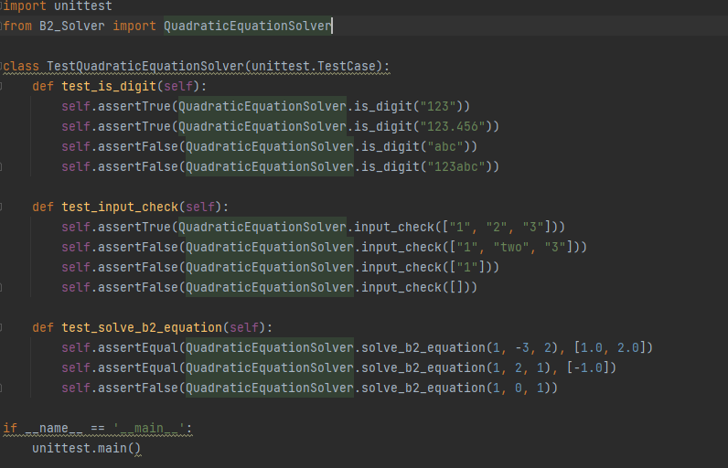

**Обработка результатов**

